VIRKSOMHETSPLAN

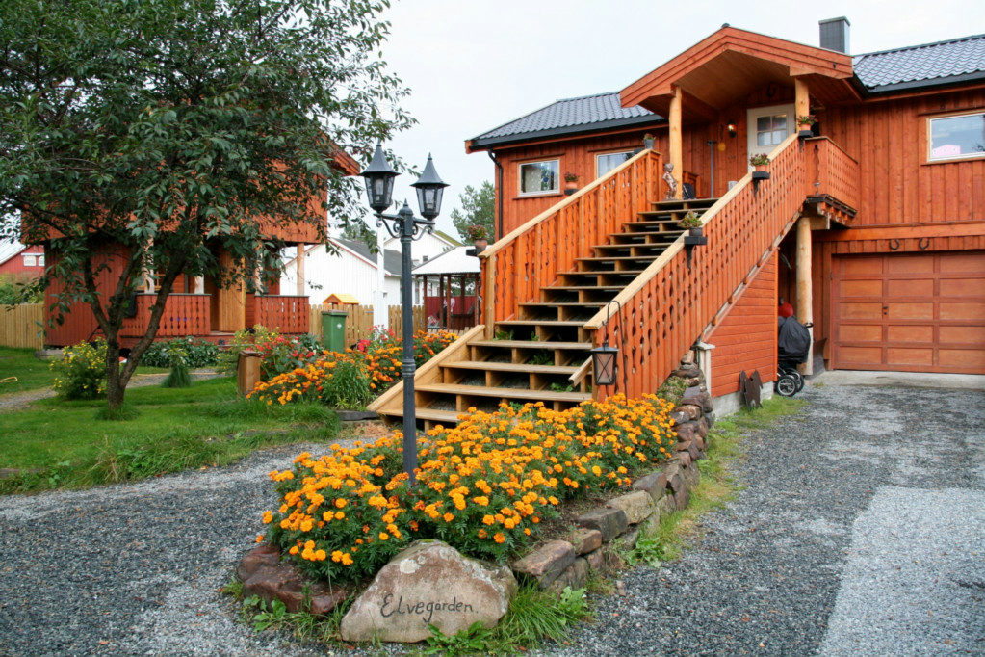
Elvegården Barnehage
2019-2023
Godkjent av Su dato 6.mai 2019

INNHOLDSFORTEGNELSE
Innhold………………………………………………………………………………………………………………………………2
Kort presentasjon av barnehagen / Vårt rammeverk……………………………………………..3
Vår visjon………………………………………………………………………………………………………………………….4
Vårt pedagogiske grunnsyn «Livsmestring»…………………………………………………………..5-9
- Relasjoner
- positive følelser
- Selvregulering
- Mestring
Robuste barn / Læring er viktig……………………………………………………………………………..10
Marihønan……………………………………………………………………………………………………………………..11
Tigran…………………………………………………………………………………………………………………………….12
Våre skolestartere……………………………………………………………………………………………………..13
Kjæran- vår naturlekeplass…………………………………………………………………………………..….14
Vurdering, evaluering og refleksjonsplan………………………………………………………………15
Progresjonsplan……………………………………………………………………………………………………………17
Foreldresamarbeid………………………………………………………………………………………………………20
Hos oss er barnet i fokus………………………………………………………………………………………… 21

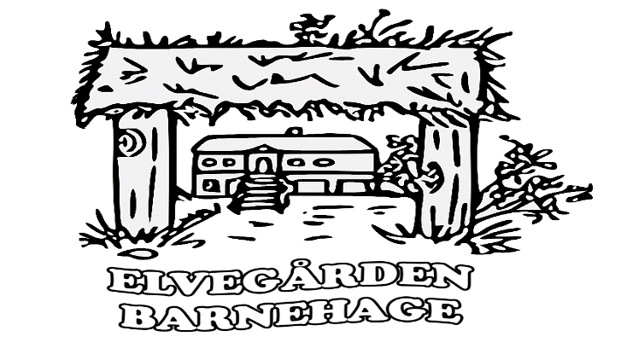

KORT PRESENTASJON AV BARNEHAGEN
«Elvegården barnehage- en barnehage hvor ingen dag er lik»

Velkommen til oss i Elvegården barnehage. Elvegården barnehage har siden 2006 vært en del av Ørmelen og Verdalsøra oppvekstområde. Barnehagen er en liten, hjemmekoselig og lun privat barnehage, som eies av Eli Anne Helden og Øystein Helden. Barnehagen består av 2 avdelinger, Marihønan 0-2år og Tigran 2- 6 år. I alt innehar barnehagen 22 plasser, fordelt på store og små barn.
Vår åpningstid er 06.30-16.45.

VÅRT RAMMEVERK
Vårt planverk bygger på lov om barnehager, Rammeplanen og barnehagens vedtekter. Årsplanen legger grunnlaget for vårt pedagogiske arbeid, sammen med vår virksomhetsplan som sikrer at vår pedagogiske praksis er av god kvalitet.
Virksomhetsplanen skal være retningsgivende for det pedagogiske arbeidet i barnehagen. Gjennom arbeidet med ny virksomhetsplan, ønsker vi å lage et godt verktøy som synliggjør vårt arbeid og hva som er viktig for å skape en forutsigbar og god dag for barn, foreldre og personalet.
Vi er en digital barnehage som jobber Web-basert for å kvalitetssikre kommunikasjonen med foreldre. Vår web løsning finnes gjennom vår hjemmeside:
www.elvegaarden.barnehage.no
VÅR KONTAKTINFO
Tlf kontor: 41429660
Tlf Marihønan: 48861403
Tlf Tigran: 45265365

E.post: elvegaardenbarnehage@vktv.no

VÅR VISJON
”Små og store skal føle seg verdifulle i ett felleskap!”
Medvirkning og tilhørighet i barnehagen handler om å gi barn mulighet til å påvirke sin egen hverdag og barnehagens felleskap.
Barns medvirkning innebærer for oss i Elvegården :
Barna får utifra gitt tema være med å forme sin egen hverdag og komme med innspill til innhold i egen barnehagehverdag.
- Vi spør barna, lytter til de og aksepterer de som kompetente mennesker.
- Vi lar oss påvirke i samspill med barnet og godtar at barna selv kan ha synspunkter på hva de har behov for.
- Vi endrer gjerne planer for å gå veier sammen med barna basert på undring, kommunikasjon og læring.
- Vi jobber nært barna og kjenner deres individuelle behov godt.
- Vi har fokus på ett godt felleskap i barnehagen og ønsker å løfte opp at alle barna er gode nok, kan mye og er ulike med egne styrker.
- Vi jobber relasjonelt i møte med barna for å skape trygghet og at de føler seg betydningsfull i ett felleskap.
Barndommen er viktig i seg selv og ikke bare et forstadie til det voksne liv. Barn er fullverdige mennesker og har rett til å uttale seg om sin egen hverdag. Barndommen er en livsfase med egenverdi i likhet med alle andre faser i menneskets livsløp.

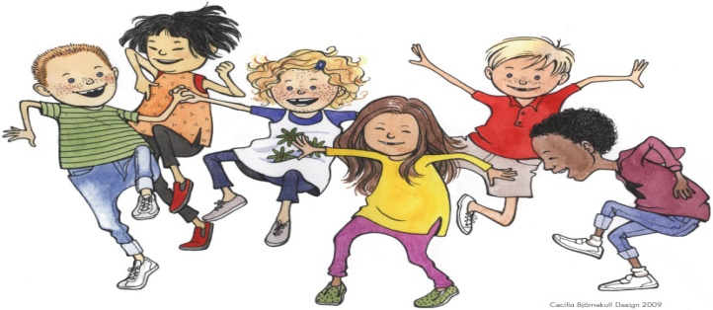
Målet med barns medvirkning:
” Barna skal føle seg verdsatt i felleskapet og føle at deres
meninger og ønsker blir hørt og ivaretatt.”

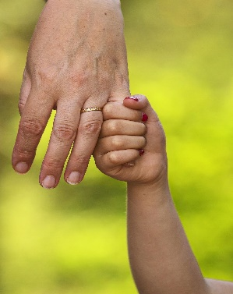
VÅRT PEDAGOGISKE GRUNNSYN
Livsmestring
Faktorer bak Livsmestring:
Det er mange faktorer i et barns liv som bidrar til livsmestring. Vi i Elvegården ønsker å ha fokus på 4 viktige faktorer i de kommende 4 årene. Disse faktorene er:
- Gode relasjoner til alle barn.
- Positive følelser er viktig for barnet
- Voksenstøtte til selvregulering av følelser
- Mestringsfølelse hos barnet
I tillegg er det viktig for oss å avdekke og hjelpe barn som ikke har det bra, og bidra til å hindre en negativ utvikling der barn over tid tappes for ressurser. Vi ønsker å være med på å utgjøre en positiv forskjell for barn, noe vi ønsker å vektlegge i hverdagen.
Hva sier rammeplanen?
Begrepet «Livsmestring» har fått stor oppmerksomhet i Rammeplanen. I Rammeplanen beskrives livsmestring som barnas psykiske og fysiske helse, samt som forebygging av krenkelser og mobbing. I Elvegården velger vi å se dette utifra barnas trivsel og velvære og å evnen til å kunne håndtere vanlige utfordringer i barnehagen og å evne å delta i det sosiale felleskapet.
Vi legger til grunn at livsmestring først og fremst er viktig for å fremme psykisk helse og forebygge psykiske vansker senere i livet for barna.
- Gode relasjoner rundt barnet er en forutsetning
Gode relasjoner fremmer barns psykiske helse og livsmestring. Relasjoner handler om å dele noe følelsesmessig sammen med andre. Relasjoner preget av trygghet, gjensidighet (hver sin tur) glede og stimulering bygges inn i barnets hjernearkitektur som en solid «grunnmur» for videre utviklingen. Små barn har et grunnleggende behov for tilknytning til sine nære omsorgspersoner, og når de begynner i barnehagen vil de aktivt forsøke å knytte seg til en eller flere av de ansatte. Trygg tilknytning etableres når barnet opplever seg forstått, verdsatt og godt ivaretatt av den voksne. Trygge tilknytningsrelasjoner er spesielt nære relasjoner, og de bidrar til at barn blir mer robuste i møtet med senere utfordringer, blant annet fordi de har god erfaring med å søke hjelp og støtte når noe blir vanskelig.
Hva er viktig i vår voksenrolle for å skape gode relasjoner?
Vi må: | Hvordan gjør vi dette?
Anerkjenne barna | Se barna i hverdagen.  Oppsøke nuet med barna
Sensitivitet i møte med barna. | Ha fokus på å være sensitive voksne  Ha fokus på ulike følelsesuttrykk barna har og hvilke svar de ulike barna trenger. Noen barn har utydelige eller svake uttrykk, andre kan ha det som kalles villedende uttrykk eller signaler, og på den måten skjule hva de egentlig trenger.  Jobbe nært enkeltbarn og kjenne deres behov.  Målbare mål på enkeltbarn- hvor står de nå? Hva må vi som voksne gjøre for å hjelpe de på veien?  Være der barna er.
Være tro mot barnet | Gi barna tilpassede reaksjoner  Holde avtaler og være tilstedet.
Godt samspill med barna | Samspillet med barna er preget av «hver sin tur».  Være nære voksne i leken- både den styrte og i den frie.  Legge til rette og hjelpe de med å bygge opp en god selvstendighet, både på individ planet, men også sosialt sammen med andre.
Gode voksen roller | DUÅ- prinsippet: Vår voksenrolle er viktig for barns utvikling. Bevisstgjøring og kunnskap om vår rolle i møte med barna.  «Jeg blir til i møte med deg!»
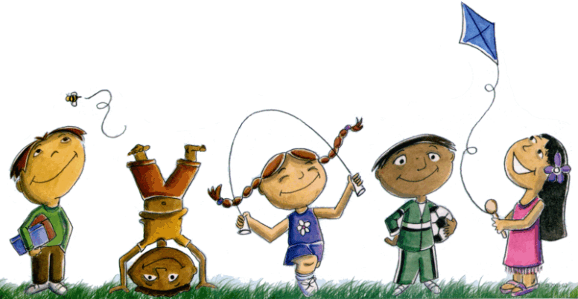

- Positive følelser er viktige for barn
Når barn har det bra og trives, vil de vise mye positive følelser som for eksempel glede, interesse og lykke. Positive følelser har nær sammenheng med både psykisk og fysisk helse, samt fravær av negative følelser. Positive følelser i barndommen bidrar til trivsel og velvære, og til bedre mestring av senere utfordringer.
Små barn viser glede når de får utforske, leke og holde på med noe de opplever som interessant.

Hva er viktig i vår voksenrolle for å skape gode følelser?
Vi må: | Hvordan gjør vi det?
Være sensitive voksne | Være der barna er. Fange opp muligheten for å dele nuet, og dermed forsterke barnas glede i barnehagehverdagen.  Involvere seg i leken ved behov. Se barnas følelser.
Speile barnas gleder | Speile gleden ved å sette ord på og den positive følelsen for barnet forsterkes.  Være på leting etter barnas smil, glede og latter bekreftes og deles.  Være på leting etter øyeblikk
Ha fokus på leken | Skape gode lekesoner. Leken fremmer mye positive følelser hos barn. Barna trenger god tid til frilek. Viktig med gode voksne støttespillere som involverer seg ved behov.

- Støtte til å regulere negative følelser:
For at barn skal lære seg å gjenkjenne og forstå hele følelsesspekteret sitt trenger de også at de negative følelsene blir akseptert. Negative følelser som for eksempel sinne og irritasjon er viktig for barns selvutvikling.
Fordi høyre hjernehalvdel er under utvikling, har mange små barn ikke kapasitet til selv å regulere negative følelser på hensiktsmessige måter. De trenger støtte fra en voksen med en mer moden hjerne, slik at deres selvregulering gradvis utvikles.

Hva er viktig i vår voksenrolle for å støtte regulering av følelser?
Vi må: | Hvordan gjør vi det?
Akseptere og anerkjenne negative følelser | Se barna i deres følelser. «Det er lov å være lei seg, sint….»  Viktig å møte barna på følelser.
Hjelpe barna med selvregulering | Det er voksne som barnet har trygg tilknytning til som er best egnet til å støtte reguleringen av barnets negative følelser.  Her er nærhet og relasjonsbygging sentralt.  Bruke ord på den negative følelsen, bruke en rolig og varm stemme, være rolig og trygg overfor barnet.
Observere barna | Hvis barn ofte utviser negative følelser, vil dette hemme barnets trivsel og fungering. Det kan være gode grunner til at barnet er trist, redd, sint eller lignende og man må forsøke å forstå følelsene i lys av hvordan barnet har, for eksempel hjemme og sammen med voksne og andre barn i barnehagen.
Ha tettere samarbeid med foreldre og andre fagpersoner | Spesielt viktig hvis vi har barn som sliter med mange negative følelser i barnehagen. Viktig at de får god hjelp og riktig hjelp.  Viktig at de blir møtt likt både hjemme og i barnehagen.  Gi masse positive opplevelser

- Mestring
Mestring handler om at barnet får til noe det ønsker, selv om det ikke lykkes med en gang. Små barn har en medfødt motivasjon til å mestre, men for at mestring skal være mulig må det være en balanse mellom det barnet ønsker å få til, barnets ressurser og tilgang på støtte. En voksen som gir passe hjelp og støtte vil kunne bidra til at barnet lykkes med mestringsforsøk som det ikke ville fått til alene.

Hva er viktig i vår voksenrolle for å fremheve mestringsfølelse?
Vi må: | Hvordan gjør vi det?
Være støtte for barnet | Være motivasjon for barnet for å nå sine mestringsmål.  Ofte er dette en forutsetning for at barnet mestrer.  Det er en viktig del av livet å takle skuffelser og frustrasjoner. Barna kan også trenge tips til hva de kan gjøre for å få til det de ønsker.
Legg til rette for mestringsopplevelser | Gir barn tro på at egen læring og mestring er mulig. Barn som skal lære og mestre noe nytt vil som oftest måtte øve og tåle å mislykkes før de omsider lykkes. De kan trenge hjelp med å regulere følelser som frustrasjon, sinne eller skuffelse.  De lagrer slike erfaringer i hukommelsen.
Være der når barna ikke mestrer. | Erfaringer med å tåle ikke å lykkes med en gang uten å miste motet, er viktig for psykisk helse og livsmestring, men støtte fra omsorgsfulle voksne er nødvendig for at små barn skal greie å håndtere utfordringer.
Være der når barnet lykkes | Dele barnets glede over å ha fått noe til heller enn å fokusere kun på resultatet. Da lærer barnet at det kan lære, noe som er viktigere enn å få høre at det er flink.
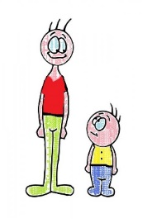

ROBUSTE BARN
«Livsmestring i møte med felleskapet»
Selv om dagens barn mestrer mye, kan det ofte skorte på deres evne til konsentrasjon, deres evne til å gjøre de rette valgene og deres selvkontroll. De trenger overskudd til å takle små utfordringer, og de trenger å forstå deres egen rolle i felleskapet. Alt dette er egenskaper som har med robusthet å gjøre. Robusthet må læres i barndommen. En robust karakter er viktig når barnet som ungdom og voksen skal forme sitt eget liv og lære å utvikle egne holdninger og stå for egne meninger.
Både voksne og barn trives best når de kan håndtere vanskelige situasjoner- når de kan komme seg ovenpå igjen etter et nederlag. Foreldre, barnehagelærere og lærere må derfor våge å utfordre og motivere barna til å gå litt lenger enn det barna selv tror er mulig. Samtidig må de hjelpe barna til å iaktta egen sårbarhet, og til å leve med vanskelige og tunge følelser. Robusthet er ikke det motsatte av sårbarhet- tvert imot.

LÆRING ER VIKTIG
Barn lærer masse gjennom en dag i barnehagen i samspill med barn og voksne. En forutsetning for læring er trygghet og gode relasjoner til sine omgivelser. Gjennom å få kjennskap til eget individ i ett godt felleskap, skal barnet utfordres til ny læring og utvikle selvstendighet i møte med barnehagens rammer. Barnehagen skal bringe barna inn i nye situasjoner, gi nye erfaringer og ny læring. Barna møter bevisste og engasjerte voksne i Elvegården.

I Elvegården ønsker vi å legge til rette for stimulerende miljø som fremmer lekens verdi. Leken er en arena for barnas utvikling og for språklig og sosial samhandling. Leken kan være lystbetont fra barnet selv, eller pedagogisk styrt. Begge lekformene er viktige på hver sin måte. Den pedagogiske styrte leken legger opp til planlagt læring gjennom lek. I barnets selvstyrte lek, har barnet egen motivasjon for leken.
«Lek for lekens skyld!»
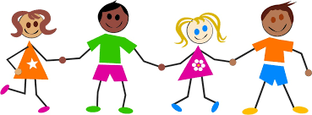
.

MARIHØNAN 1-2 ÅR
”Små spor setter dype spor ”
Marihønan er en småbarnsavdeling der trygghet står i fokus. Barna skal få rom til å utforske verden rundt seg i små grupper med kjente nære voksne tilstede.
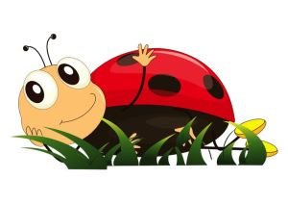
Tilvenning  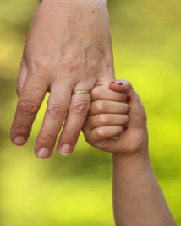 | Alle barn trenger tid til å venne seg til å være ny i barnehagen. Barna kommer til en plass med ukjente barn, voksne og med nye rutiner. Barn er forskjellige, og vil ha forskjellige behov i den første tiden i barnehagen. De vil bruke ulik tid på å bli trygge i barnehagen, avhengig av alder, erfaringer og personlighet.  Før personalet kan overta ansvaret for barnet, trenger også de tid til å bli kjent med barnet. Det er viktig for oss i personalgruppen å bruke den første tiden til å bli kjent med foreldre, og innhente den informasjonen vi trenger for å være godt rustet til å overta ansvaret for barnet.  Det er viktig for oss at tilvenningen skal bli en trygg og god opplevelse for barn og foreldre.
Vi på Marihønan legger til rette for et miljø med gode dannelsesprosesser for alle barn. Vi gjør dette ved å ha fokus på å skape gode arenaer for lek og læring som er preget av god omsorg og anerkjennelse. Gjennom leken møter barna på ulike sosiale ferdigheter som å dele, løse konflikter, vente på tur, delta i et samspill med andre barn og vise empati. Å få delta i lek sammen med andre barn og skape vennskap er grunnlaget for barnas trivsel og mestringsfølelse som er viktig for et godt selvbilde.
Språket er en viktig arena for små barn. Vi leker med språket gjennom sanger, rim og regler. De minste barna lærer bedre med konkreter og gjentakelser. Like viktig er den daglige samtalen i og rundt hverdagssituasjonene som bleieskift, påkledning og ved måltid. Alle rutinesituasjonene er viktige på småbarnsavdelingen gjennom nær samhandling med barnet.
TIGRAN 2-6 ÅR
«Fra liten til stor»
Overgangen marihønan- tigran
Når barna er 2-3 år begynner de på den største avdelingen tigrene. Ved overganger innad i bhg tilbyr vi overgangssamtaler til de foreldre som vil ha det, og vi sørger for at barn og foreldre blir kjent med personalet og barna når de bytter barnegruppe.
Barna kjenner både barn og voksne på Tigran når de begynner der. Det er viktig å jobbe med enkeltbarnet i fokus, barnet får bruke den tiden det trenger på å begynne på en ny avdeling. På vårparten jobber vi med barnas overgang til storavdeling. Dette gjør vi ved å dra på turer sammen med de største barna og la barna være med på Tigran enkelte dager. Vi deler barna i mye grupper og legger opp pedagogiske aktiviteter etter hva de trenger den første tiden.
Alle barna skal være trygge og kjenne sin tilhørighet i gruppen. Relasjonsbygging til enkeltbarn er selve grunnsteinen for at barna skal bli møtt av oss voksne der de trenger oss mest. Vi jobber med å støtte barnet i å stå i situasjoner som kan oppleves vanskelig. Ved å føle mestring i slike situasjoner, utvikler barnet seg som individ og blir trygg på sin rolle i barnehagen. Tigran er ei liten storbarnsgruppe med 14 barn, noe som gjør at vi har muligheten til å jobbe med nært hvert enkeltbarn. Å bekrefte barnas handlinger er viktig for at de skal ha troen på at det de gjør er riktig. Å ta barnet «på fersken» i å gjøre gode ting, er en viktig oppgave for oss som jobber på Tigran.
På Tigran bruker vi barns medvirkning i vår hverdag for å sette enkeltbarnet i fokus. Vi har «ukens Tiger» hvor barna får hedersplass i samlingsstund og få være med å gjøre voksen oppgaver gjennom ei hel uke.
Å bry seg om hverandre i barnegruppen er viktig sosial trening til barna begynner på skolen og en styrke å ha med seg resten av livet. På tigran ønsker vi at «Små og store skal ha det bra i ett felleskap», noe vi gjens til barna gjennom å være gode rollemodeller som voksne i møte med barna.

VÅRE SKOLESTARTERE
”Fylles med kunnskap”
Overgangen  barnehage og skole  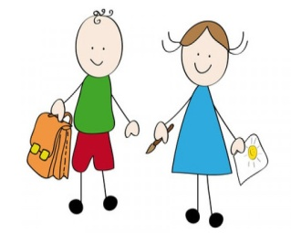 | Barnehagen skal legge til rette for at de eldste barna har med seg erfaringer, kunnskaper og ferdigheter som kan gi dem et godt grunnlag og motivasjon for å begynne på skolen. Vi har samarbeid med skolene ved å besøke dem sammen med andre barn som skal begynne ved samme skole, møter der vi snakker om barnet, besøksdager osv.  Vi forbereder barna ved å ha skole-forbedrende oppgaver, øver på selvstendighet, går skolevei, leker mye sosial lek. Vi har som mål at alle skolestarterne skal få besøke sin skole før skolestart. Barnehagen tar iniativ til å bli kjent med andre barnehager i nærområdet iløpet av siste året i bhg. Da drar vi på turer sammen eller kommer på besøk på hverandres barnehager.  Vi har faste møter før skolestart med de lærerne som skal være med barna, der barnehagen kan fortelle om barnet med tillatelse fra foreldrene. Vi har også et fast skjema med informasjon vi levere ifra oss som foreldrene har skrevet under på.  Barnehagen har et årshjul som følges fra august til juli. Vi lager også en plan, der vi har fast opplegg 1 til 2 ganger i uken. Noe av det vi gjør er; øver på skolevei, artige og spennende turer, sykkeltur, togtur, overnatting i bhg, mattesenteret, jobbe i butikk, IKT, trener på selvstendighet, jobbe med oppgaver, hjelpe noen andre, rosaruss.  De eldste barna skal få mulighet til å glede seg til å begynne på skolen og oppleve at det er en sammenheng mellom barnehagen og skolen. Barnehagen skal legge til rette for at de eldste barna har med seg erfaringer, kunnskaper og ferdigheter som kan gi dem et godt grunnlag og motivasjon for å begynne på skolen. Barnehagen skal bidra til at barna kan avslutte barnehagetiden på en god måte og møte skolen med nysgjerrighet og tro på egne evner. Barna skal få bli kjent med hva som skjer i skolen og skolefritidsordningen.
KJÆRAN- VÅR NATULEKEPLASS
«Friluftsliv og uteglede»
Vi vektlegger mye utetid i Elvegården, både hos små og store barn. Det handler om å glede seg over og ha lyst til å være ute og i aktivitet, å få kunnskap om naturens mysterier, og å ta vare på naturen, oppdage mangfoldet i naturen og vise respekt for dyr og planter vi omgir oss i. Å bidra til å styrke barnas motoriske ferdigheter og støtte opp om barnas mestringsfølelse er viktig for oss i hverdagen.
Barnehagens hovedoppgave, vil være å gi barneopplevelser i naturen og etter hvert skape holdninger til naturen.
Vi mener uteliv og nærhet til naturen styrker barna på flere områder:
- Barna får varierte motoriske erfaringer.
- Viderefører kulturarven- «typisk norsk å gå på tur».
- Barna får grunnleggende kunnskap og erfaringer om naturen.
- Barna utvikler selvstendighet- bli «robust» til å tåle utfordringer og påkjenninger.
- Barna får gode opplevelser og blir glade i å være i naturen.
- Større frihetsfølelse og muligheter for allsidig utforsking av nysgjerrighet.
- Barna får følge årstidene gjennom å fokusere på endringer som skjer gjennom hele året.
Barna bærer egne sekker på tur. Vi ønsker at barna skal lære seg å ta vare på egne ting.
Lek ute på tur, bidrar til mindre konflikter, gode samspill barna imellom, det er sunt med mye frisk luft og vi ønsker å formidle gode verdier med interesse for friluftsliv.
Vi er så heldige å ha en Kjæran, vår naturlekeplass 20 minutters gange under barnehagen. Her har vi utedo, lavvo, gapahuk, lekehus og masse andre aktiviteter for barna. Vi har en fast hentedag for Tigrene pr.uke, men både små og store bruker den så ofte vi kan. Vi har også utarbeidet ett årshjul på kjæran med aktiviteter knyttet til de ulike årstidene.

VURDERING, EVALUERING OG REFLEKSJONSPLAN
«Veien blir til mens vi går….»
HVA | HVORDAN | HVORFOR | HVEM | NÅR
Løpende evaluering av periodeplan | Gås igjennom på avdelingsmøter og personalmøter.  Bruker stoppunkt. | Forbedre praksis  Utvikle innhold i plan  Barns  medvirkning | Personalet på avdeling  Barna | Under-veis i 3 mnd plan
Gjennom-gående evaluering av barn | Tas etter behov og i forkant av foreldresamtaler | For å kunne møte enkeltbarn best mulig | Ped. Leder  Avd. møter | Fort-løpende
Medarbeider  Samtaler | Samtale engang i året for å sette utviklingsmål og ha fokus på arbeidsmiljø. | Se hver enkelt  Sette nye utviklingsmål  Tenke helhetlig utvikling av barnehagen | Daglig leder  Alle | April
Slutt-evaluering av periode plan | Evaluere sammen på personalmøter og avdelingsmøter | Ansvarliggjør alle  Forbedre praksis utifra erfaring. | Alle  Ped.leder | Etter endt periode  plan
HMS arbeid | Sluttvurdering etter endt år  Løpende behandling av avvik og forbedringer  Info til nye vikarer. | Lukke avvik  Forbedre praksis  God informasjon til personalet | Verne-ombud  Daglig leder | Etter behov  Etter endt år
Overflytting av barn til ny avdeling | Besøk på annen avdeling  Oppstartsamtaler  Overføringsinfo til ny avdeling  Tilrettelagt tilvenning | Barn og voksne trygges på overgangen | Ped. leder  Alle | Når barnet starter på ny avdeling
Evaluering fra foreldre | Evaluering av årsplan  Daglig tilbakemelding  Brukerundersøkelse  Årsplansevaluering på foreldremøte | Medvirkning  Brukertilpasning | Daglig leder | April
Felles-arrangement | Planlegging av aktiviteter blir gjort på bakgrunn i tidligere evalueringer av arrangement.  Evaluering og planlegging settes i perm for oppbevaring | Samle gode erfaringer  Lette planleggings-prosessen | Ansvarlige ansatte | Før og etter arrangement
Foreldre-samtaler | Observasjoner av barnet gjort over tid.  Alle ansatte deltar på forarbeidet.  Etterarbeid deles med ansatte.  Oppfølgingsamtale ved behov. | Godt samarbeid mellom hjem og barnehage.  Mer fokus på utviklingsarbeid | Ped. Leder  Ansatte | Høst og vår
Facebook  Hjemmeside | Dokumentere hverdagen til barna med bilder og tekst.  Oppdatere info om barnehagen eksternt | Godt dokumentasjon og evalueringsarbeid  Foreldre er fornøyd med løsningen | Alle | Daglig
Rammeplanen | Gjennomgang av viktige begrep og ord hver måned.  Knytte teori til praksis på avdeling. | Faglig oppdatering og utvikling.  Kjennskap til rammeplanen som styringsverktøy.  Evaluere egen praksis. | Alle i personalet | Hele året

PROGRESJONSPLAN: Fagområder
 | 1 år | 2 år | 3 år | 4 år | 5 år
Kommuni-kasjon, språk og tekst | Språk ledsaget av handling.  Babling, enkle ord. Pekebøker.  Sang m/bevegelse.  Bade i språk. | Enkle setninger, litt konsentrasjon.  Større språkforståelse. Forstå enkle beskjeder.  Lese bøker, rim og regler.  Bevegelses-sanger | Samtale under daglige aktiviteter.  Begrepslæring  Øve å lytte.  Vente på tur  Holde oppmerksomhet over tid  Bruke språket i leken | Gjøre seg forstått og bruke språket aktivt.  Fortelle en historie.  Lese og dramatisere eventyr  Legge til rette for lekeskriving  Språkleker  Magiske ordet.  Tilgang på bøker. | Leke aktivt med språket.  Lage eventyr  Ta imot beskjeder.  Erfaring med skrivetrening.  Høytlesning og konsentrasjon  Språksprell
Kropp, bevegelse, mat og helse | Boltrelek med god plass inne og ute.  Utelek hver dag.  Tur i nærmiljøet  Knotte puslespill  Tegning og maling  Grovmotorikk inne.  Dans til musikk. | God plass til å bevege seg inne, mer utfrodringer ute.  Bevegelse til musikk  Gå tur i ulendt terreng. Gå selv og holde vognen på tur. Mere bord-aktiviteter med finmotorikk. Bli kjent med kroppsdelene. Sansetrening:  Lukte, føle, smake. | Påkledning og lengre/flere turer.  Mer allsidige formings-aktiviteter.  Gå selv på tur  Egen tursekk.  Bli med på Kjæran. | Trene opp utholdenhet gjennom turer. Turglede viktig!  Fast tur på kjæran 1 dag i uken.  Kaste/taimot ball, bruke hammer, saks, blyant og pensel.  Lego og konstruks-jonsleker med utfordring.  Utfordre nytt terreng. | Selvstendig i påkledning og matsituasjoner.  Lære om sundt kosthold.  Skitur/sykkeltur  Kjæran 1 dag i uken.
Kunst, kultur, kreativitet | Bli kjent med og få prøve ulike materialer.  Bruke følelser og sanser.  Sang, dans og musikk.  Blir kjent med ulike eventyr. | Form eget produkt.  Lære farger. Få mulighet og klippe med saks.  Barna får være med å dramatisere eventyr.  Sanger med bevegelse | Oppleve glede med å skape.  Tegne enkle former og figurer.  Dramatiserer eventyr. Dra på forestillinger.  Høytlesning | Tur i nærmiljøet, få nye opplevelser/  erfaringer.  Fargelære  Blyantgrep  Perler, saks, lim.  FORUT  Vømmel | Skape eget produkt emd inspirasjon av omgivelsene.  Erfaringer med ulikt materialer.  Dramatisere og vise frem.
Antall, rom og form | Bli kjent med former og farger.  Vi teller til 3.  Puttebokser.  Snakke om ulike former og størrelser i leken. | Bruke tall og begrep i lek.  Hvor gammel er du, synliggjør med eks fingrer osv. Tren på påkledning. Rydde leker, sortering.  Telle til 3 | Synliggjør tall og bokstaver i barnas omgivelser.  Begrep og sortering.  Vi sammenligner.  Telle til 5 | Gjenkjenne tall og bokstaver.  Skrive egen bokstav.  Geometriske figurer  Snakkepakken  Veie og måle  Bruke naturen i læring. | Telle til 10  Skrive bokstaven sin.  Mattesenteret  Bruke tid
Etikk, religion og filosofi | Få erfare at vi er ulike.  Etikk: Hei, hade, takk for mat.  Oppleve tradisjoner i forbindelse med jul og påske.  Bli kjent med bordvers. Bli kjent med ulike følelser. Oppleve vi trøster og tar vare på. | Empati :Tar hensyn, snakke fint til hverandre.  Vente på tur. Dele.  Besøk på kapellet.  Lære seg å kjenne igjen følelsesutrykk til seg selv og andre. | Respekt for hverandre.  Innblikk i hvorfor vi feirer jul og påske  Konflikthåndtering ved hjelp av en voksen.  Kultur:  Vømmel  Entreprenørskap  Sameuken  Sjørøveruken | Voksen-veiledning i konflikter.  Kunnskap om høytider  FORUT:  Eventyr og fortellinger fra andre land  Lære og respektere hverandre, naturen og andres  eiendeler. | Konflikts-håndtering på egenhånd i økende grad.  Filosofiske spørsmål  Bruke globus  Være med å forberede kultur arrangement  Lage felles regler- barns medvirkning.
Nærmiljø og samfunn | Trygg på egen avdeling, de voksne og barnehagens nærmiljø.  Tur i nærmiljøet.  Barns medvirkning.  Bli kjent med egen familie og barnegruppen. | Turer i nærmiljøet.  Besøke biblioteket.  Begreper om årstider.  Besøke kirken | Ungt entreprenørskap  Lengre  Turer  Tur Kjæran. Bli kjent med dyr og planter.  Vann, is, snø.  Søppelhåndtering.  Ungt entreprenørskap  Besøke arbeidsplasser  Tarkus  Besøke kirken | Bussturer  Tur til brann-stasjonen  Bedriftsbesøk  Lære trafikkregler | Bytur til Steinkjer med tog.  Spikkeprøven  Besøk til Mære  Skilt- kunnskap  Mulighet for å velge aktiviteter selv.
Natur, miljø og teknologi | Blir glad i naturen  Bli kjent med naturens årstider. Utforske nærmiljøet. Korte turer.  Bruke sansene.  Ha fast turdag i uken  Være ute i frisk luft daglig.  Vår stor avdeling i befatter barn i alderen 3-5 år, noe som gjør at disse aktivitetene går litt over i hverandre. Noen alders milepæler har vi for de ulike aldersgruppene, men ofte får alle barna delta på aktivitetene sammen.  Bli kjent med utelekeplassen | Oppleve naturen  Turer i skog og mark. Begreper om årstider.  Leke med sand og ulike naturmaterialer. | Aktiv i naturen  Lengre  Turer  Bruk av Kjæran gjennom året.  Tur Kjæran. Bli kjent med dyr og planter.  Vann, is, snø.  Søppelhåndtering.  2 turdager i uken. | Forstå sammen-  henger.  Hva skjer i  de ulike årstidene i naturen.  Hvordan ferdes i ulikt vær.  Lære blomster og navn på trær.  IKT  Spikkeprøven  Tur til Mære landbruks-høgskole | Utvikle holdninger.
FORELDRESAMARBEID
”Barnehagen skal i samarbeid og forståelse med hjemmet ivareta barnas behov for omsorg og lek, og fremme læring og danning for allsidig utvikling.”
Barnehageloven §1
For å sikre samarbeid med barnas hjem, har Elvegården barnehage ett samarbeidsutvalg. Ett slikt utvalg sikrer foreldremedvirkning i barnehagens samlende virksomhet. Samarbeidsutvalget avgjøres ved valg med alle foreldre for 2 år om gangen hver høst.
Samarbeidsutvalget har 2 møter i året- ett på høsten og 1 på våren.
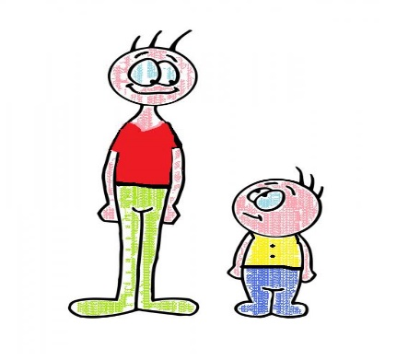
Samarbeidsutvalget sin oppgave er tett samarbeid med «barnets beste» i fokus. Vi ønsker at foreldre er engasjert i barnehagens innhold og tar initiativ til både ros og forslag til forbedring. Vi setter pris på tilbakemelding og har årlig brukerundersøkelse hvor foreldre får gi tilbakemelding på barna deres sin praksis.
Samarbeidsutvalget er også vårt godkjenningråd for ny Årsplan og Virksomhetsplan.
For oss i Elvegården er foreldresamarbeid en viktig arena som gjør oss bedre i jobben med barna.

Barnehagen ønsker:
- Å være imøtekommende ovenfor foreldrene
- Å legge til rette slik at foreldrene har mulighet for å komme med innspill, behov og ønsker til oss.
- Å gi foreldrene informasjon om det arbeidet vi gjør.
- Å være samarbeidspartnere med dere i oppdragerrollen: da trenger vi tilbakemeldinger.
- Å gi foreldre råd og veiledning dersom dere ønsker, eller det er behov for det.
- Å gi foreldre tilbakemelding om barns hverdag, både positivt og negativt.
- Lutte til foreldrene sine behov og ønsker i planleggingen.
- Arrangere fellesaktiviteter for å skape felleskap.

HOS OSS ER BARNET I FOKUS
«Voksne skal gjøre det som er best for barn»
Barnekonvensjonen artikkel 3-1:
«Ved alle handlinger som berører barn, enten de foretas av offentlige eller private velferdsorganisasjoner, domstoler, administrative myndigheter eller lovgivende organer, skal barnets beste være et grunnleggende hensyn.»

Hos personalet i Elvegården er barnets beste i fokus i våre handlinger og avgjørelser. Hva vi sier og hva vi gjør sammen med barna, setter viktige spor i barna, inn i en verden barna må lære å stå i med egne bein.
Vår tilstedeværelse, varme, våre ord og våre øyeblikk er viktige for hvordan barna finner seg selv og opplever sine omgivelser. Er vi usikre i våre handlinger, legger vi «Barnets beste» til grunn for å forstå barnets utrykk.
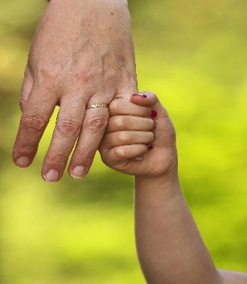

«Det du sier om meg,
Det du tror om meg,
Slik du er mot meg,
Hvordan du ser på meg,
Hva du gjør mot meg,
Hvordan du hører på meg,
………slik blir jeg :»

